 **智能气体模组传感器使用说明**

**JXM-**H2

V2.0

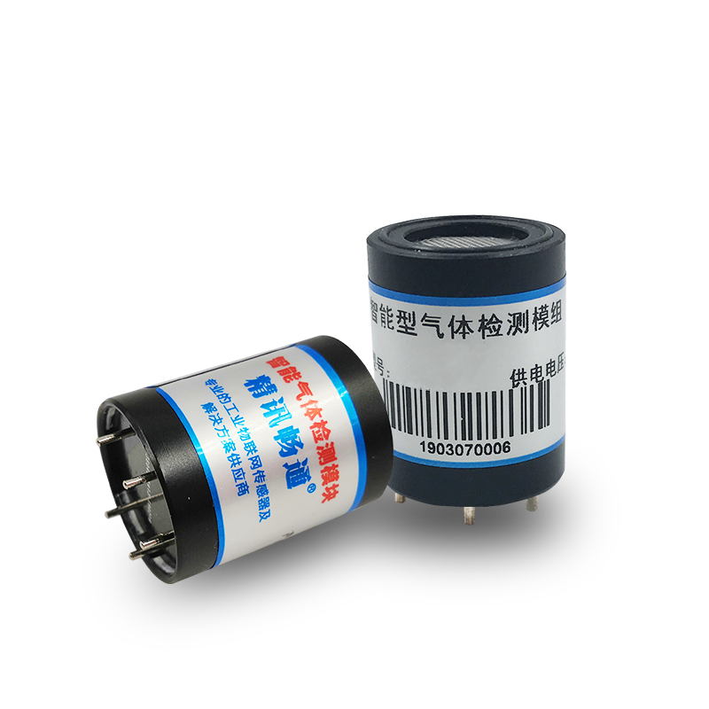第1章 产品简介

* 1. 产品概述

JXM系列是智能型气体检测模组，模组内置高精度电化学传感器，通过专利电路将气体浓度信号输出为客户需要的数字信号。

传感器内部带有高精度放大、去噪声处理、温度补偿处理，同时出厂前每个传感器都经过标准气体标定处理，保证客户拿到手的传感器模组直接输出可用和准确的气体浓度信息。

* 1. 产品特点
* 专利可变增益放大电路，高灵敏度、高分辨率
* 出厂已标定，无需二次标定，直接使用
* 体积小，易安装，本安设计
* 支持包括数字量和模拟量在内的多种接口
  1. 产品参数

|  |  |
| --- | --- |
| **参数** | **技术指标** |
| **检测气体** | 氢气（H2） |
| **测量范围** | 0-100%LEL（默认）  0-1000.0ppm、0-40000ppm |
| **分辨率** | 0.1%LEL |
| **精度** | ≤读数的±3%(25℃) |
| **响应时间** | 一般小于15秒 |
| **检测原理** | 催化燃烧式 |
| **波特率** | 2400/4800/9600 |
| **通讯方式** | TTL/Modbus RTU |
| **供电方式** | 5V±2% |
| **耗电** | ≤0.2W |
| **运行温度** | -10至50℃ |
| **工作湿度环境** | 0-95%RH(无凝结) |
| **外形尺寸** | 高：29.5mm（±0.25mm） |
| **材质** | 铝合金 重量：10g |

* 1. 引脚说明

下图（表）是模组的引脚说明，如图（表）所示：

|  |  |
| --- | --- |
| **序号** | **定义** |
| 1 | VO |
| 2 | VCC |
| 3 | GND |
| 4 | 485A/RXD |
| 5 | 485B/TXD |

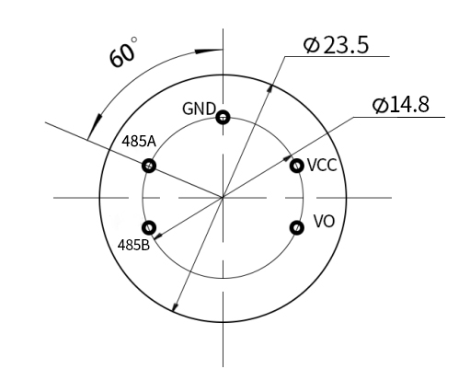 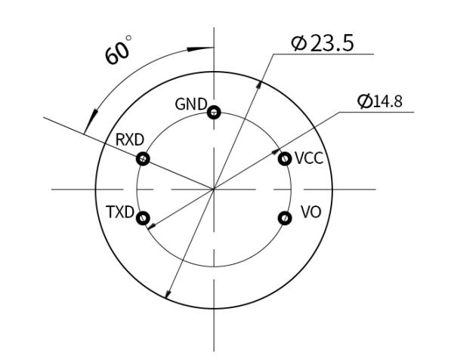

485通讯引脚图 TTL通讯引脚图

* 1. 产品尺寸

下图是模组的尺寸图，根据尺寸合理进行安装使用，如图所示：

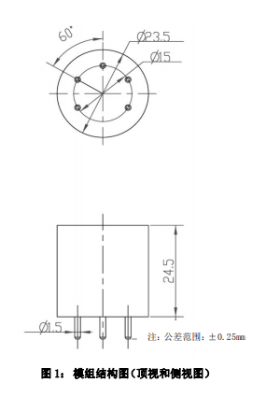

1. 通讯协议

我司研发的模组通讯分为**TTL**和**Modbus RTU**两种通讯方式。其中，模组有两种工作方式，分别为**主动上报模式**和**问询模式**，默认工作模式为**主动上报模式；**如需改成问询模式，需要输入如下问询指令：

发送: FF 01 03 02 00 00 00 00 05可以切换为问询模式

发送: FF 01 03 01 00 00 00 00 04可以切换为主动上报模式

其中通讯模式0x01代表主动上报，0x02代表问询式

2.1 TTL通讯方式

2.1.1 通讯基本参数

|  |  |
| --- | --- |
| **参数** | **内容** |
| **编码** | 8 位二进制 |
| **数据位** | 8位 |
| **奇偶校验位** | 无 |
| **停止位** | 1位 |
| **错误校准** | CRC冗长循环码 |
| **波特率** | 2400bps/4800bps/9600 bps 可设,出厂默认为 9600bps |
| **编码** | 8 位二进制 |

2.1.2 通讯命令

**（1）主动上报模式-07**

|  |  |  |  |  |  |  |  |  |  |
| --- | --- | --- | --- | --- | --- | --- | --- | --- | --- |
|  | 接受（RX） | | | | | | | | |
| 起始位 | 地址 | 命令字 | 分辨率位 | 气体浓度 | | -- | -- | -- | 校验和 |
| 0xFF | 0x01 | 0X07 | 0x01 | 高字节 | 低字节 | 0 | 0 | 0 | 0x3A |

其中分辨率代表小数点位数：如下表所示

|  |  |
| --- | --- |
| 分辨率位 | 分辨率系数 |
| 0x00 | 1 |
| 0x01 | 0.1 |
| 0x02 | 0.01 |
| 0x03 | 0.001 |

其中气体浓度值=(气体浓度高位*256+气体浓度低位)*分辨率系数。

例如：读出的通讯字节为 FF 01 07 01 01 35 00 00 00 3F

其中气体浓度值读出来为0x01 0x35，转换为10进制为1和53；分辨率位位0x01，查表分辨率系数位0.1，则计算：

气体浓度=（1*256+53）*0.1=30.9 ppm

**（2）问询模式-07**

|  |  |  |  |  |  |  |  |  |
| --- | --- | --- | --- | --- | --- | --- | --- | --- |
| 发送（TX） | | | | | | | | |
| 起始位 | 地址 | 命令字 | -- | -- | -- | -- | -- | 校验和 |
| 0xFF | 0x01 | 0x07 | 0 | 0 | 0 | 0 | 0 | 0x07 |

实例发送: FF 01 07 00 00 00 00 00 07问询一次数值

|  |  |  |  |  |  |  |  |  |  |
| --- | --- | --- | --- | --- | --- | --- | --- | --- | --- |
|  | 接受（RX） | | | | | | | | |
| 起始位 | 地址 | 命令字 | 分辨率位 | 传感器浓度 | | -- | -- | -- | 校验和 |
| 0xFF | 0x01 | 0x07 | 0x01 | 高字节 | 低字节 | 0 | 0 | 0 | 0x3A |

例如：读出的通讯字节为 FF 01 07 01 01 35 00 00 00 3F

代表气体浓度=（1*256+53）*0.1=30.9ppm （具体含义见前文）

2.2 Modbus RTU通讯方式

2.2.1 通讯基本参数

|  |  |
| --- | --- |
| **参数** | **内容** |
| **编码** | 8 位二进制 |
| **数据位** | 8位 |
| **奇偶校验位** | 无 |
| **停止位** | 1位 |
| **错误校准** | CRC冗长循环码 |
| **波特率** | 2400bps/4800bps/9600 bps 可设,出厂默认为 9600bps |
| **编码** | 8 位二进制 |

2.2.2 数据帧格式定义

采用 Modbus-RTU 通询规约，格式如下：

初始结构>=4字节的时间

地址码= 1字节

功能码= 1字节

数据区= N字节

错误校验= 16位 CRC 码

结束结构>=4字节的时间

地址码：为变送器的地址，在通询网络中是唯一的（出厂默认0x01）。

功能码：主机所发指令功能提示，本变送器只用到功能码 0x03（读取存器数据）。

数据区：数据区是具体通询数区，注意 16bits 数据高字节在前

CRC 码：二字节的校验码。

问询帧

|  |  |  |  |  |  |
| --- | --- | --- | --- | --- | --- |
| 地址码 | 功能码 | 寄存器起始地址 | 寄存器长度 | 校验码低位 | 校验码高位 |
| 1字节 | 1字节 | 2字节 | 2字节 | 1字节 | 1字节 |

应答帧

|  |  |  |  |  |  |
| --- | --- | --- | --- | --- | --- |
| 地址码 | 功能码 | 有效字节数 | 数据一区 | 第二数据区 | 第N数据区 |
| 1字节 | 1字节 | 1字节 | 2字节 | 2字节 | 2字节 |

2.2.3 寄存器地址

|  |  |  |  |
| --- | --- | --- | --- |
| **寄存器地址** | **PLC组态地址** | **内容** | **操作** |
| 0006H | 40007 | 气体浓度（单位ppm） | 只读 |
| 0100H | 40101 | 设备地址(0-252) | 读写 |
| 0101H | 40102 | 波特率(2400/4800/9600) | 读写 |

2.2.4 通讯协议示例以及解释

（1）读取设备地址0x01的气体值

问询帧

|  |  |  |  |  |  |
| --- | --- | --- | --- | --- | --- |
| 地址码 | 功能码 | 起始地址 | 数据长度 | 校验码低位 | 校验码高位 |
| 0x01 | 0x03 | 0x00,0x06 | 0x00,0x01 | 0x64 | 0x0B |

应答帧

|  |  |  |  |  |  |
| --- | --- | --- | --- | --- | --- |
| 地址码 | 功能码 | 有效字节数 | 气体浓度值 | 校验码低位 | 校验码高位 |
| 0x01 | 0x03 | 0x02 | 0x00,0x10 | 0x78 | 0x35 |

气体浓度:

0x00 0x10（16进制）=16（10进制）=>气体浓度=1.6ppm

第3章 附录

3.1 注意事项

（1）禁止插拔模组上的传感器,错误的使用方式会造成不可逆损坏。

（2）禁止直接焊接模组的插针，可对插针的管座进行焊接。

（3）模组避免接触有机溶剂（包括硅胶及其它胶粘剂）、涂料、药剂、油类。

（4）切勿通过超量程高浓度气体，会造成不可逆损坏。

（5）模组不可经受撞击或震动。

（6）模组初次上电使用需预热 3 分钟以上。

（7）请勿将该模组应用于涉及人身安全的系统中。

（8）请勿将模组安装在强空气对流环境下使用

3.2 质保和售后

质保条款遵循威海精讯畅通电子科技有限公司传感器售后条款，对于传感器主机电路部分质保两年，气敏类探头质保一年，配件（外壳/插头/线缆等）质保三个月。